**UIT 1611 WEB PROGRAMMING LABORATORY**

**Exercise 08**

**Name:** Elakkiya S

**Register No.:** 195002036

**Code:**

**Index.html**

<!DOCTYPE html>

<html>

<head>

    <title>Text editor</title>

    <script src="https://ajax.googleapis.com/ajax/libs/angularjs/1.6.9/angular.min.js"></script>

    <link rel="stylesheet" href="styles.css">

</head>

<body ng-app="myApp">

    <h1>Text editor</h1>

    <div ng-controller="myCtrl">

        <ul class="navbar">

            <li class="navitem"><button onClick="window.location.reload();">New File</button></li>

            <li class="navitem"><button value='Cut' ng-click=handleCut()>Cut</button></li>

            <li class="navitem"><button value='Copy' ng-click=handleCopy()>Copy</button></li>

            <li class="navitem"><button value='Paste' ng-click=handlePaste()>Paste</button></li>

            <li class="navitem"><button onclick="javascript:window.close()">Exit</button></li>

        </ul>

    </div>

    <form>

        <label>Select a file to load: &nbsp;</label>

        <input type="file" id="myfile" name="myfile"><br><br>

        <textarea name="content" id="mytext" cols="100" rows="35"></textarea>

    </form>

    <script type="text/javascript">

        document.getElementById('myfile').addEventListener('change', function () {

            var fr = new FileReader();

            fr.onload = function () {

                document.getElementById('mytext')

                    .textContent = fr.result;

            }

            fr.readAsText(this.files[0]);

        })

        angular.module('myApp', [])

            .controller('myCtrl', ['$scope', function ($scope) {

                $scope.handleCut = function () {

                    document.getElementById("mytext").select();

                    document.execCommand("cut");

                };

                $scope.handleCopy = function () {

                    document.getElementById("mytext").select();

                    document.execCommand("copy");

                };

                $scope.handlePaste = function () {

                    navigator.clipboard.readText()

                        .then(txt => {

                            document.getElementById("mytext").value = txt;

                        })

                        .catch(err => {

                            alert("Please allow clipboard access permission");

                        });

                };

            }]);

    </script>

</body>

</html>

**Styles.css**

body{

    background-color: aquamarine;

}

.navbar{

    list-style:none;

    background-color: black;

    padding: 10px;

}

.navitem{

    text-decoration: none;

    background-color: red;

    color: #fff;

    display: inline;

    padding: 10px;

}

**text1.txt**

Helloooooo world

**Output:**

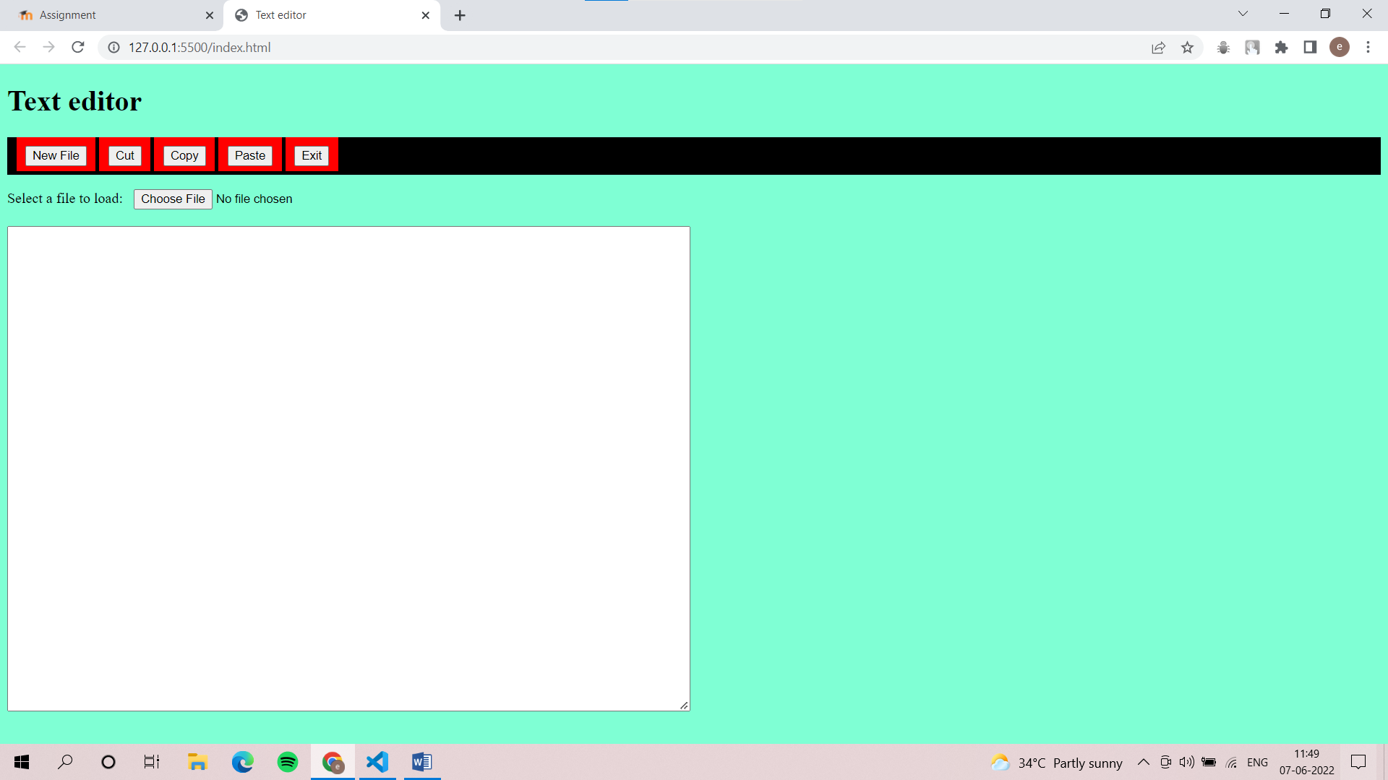

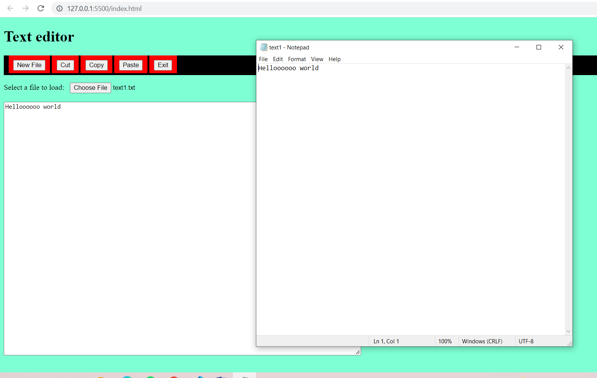

**Cut function:**

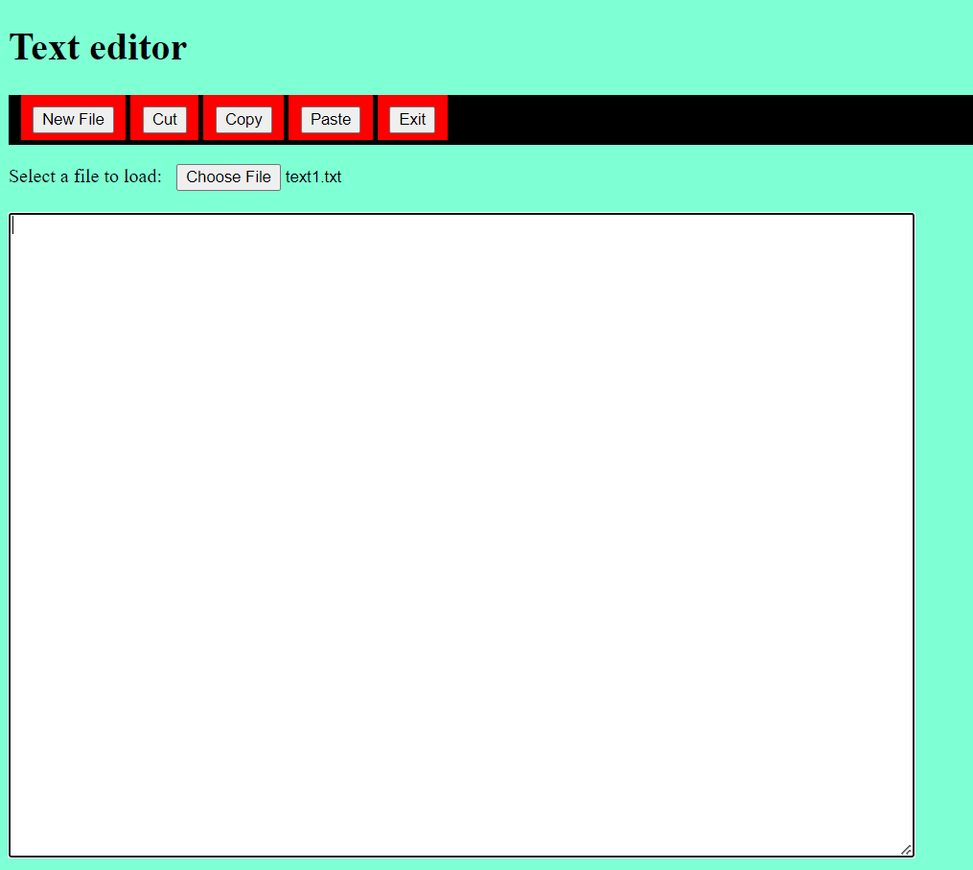

**Copy function:**

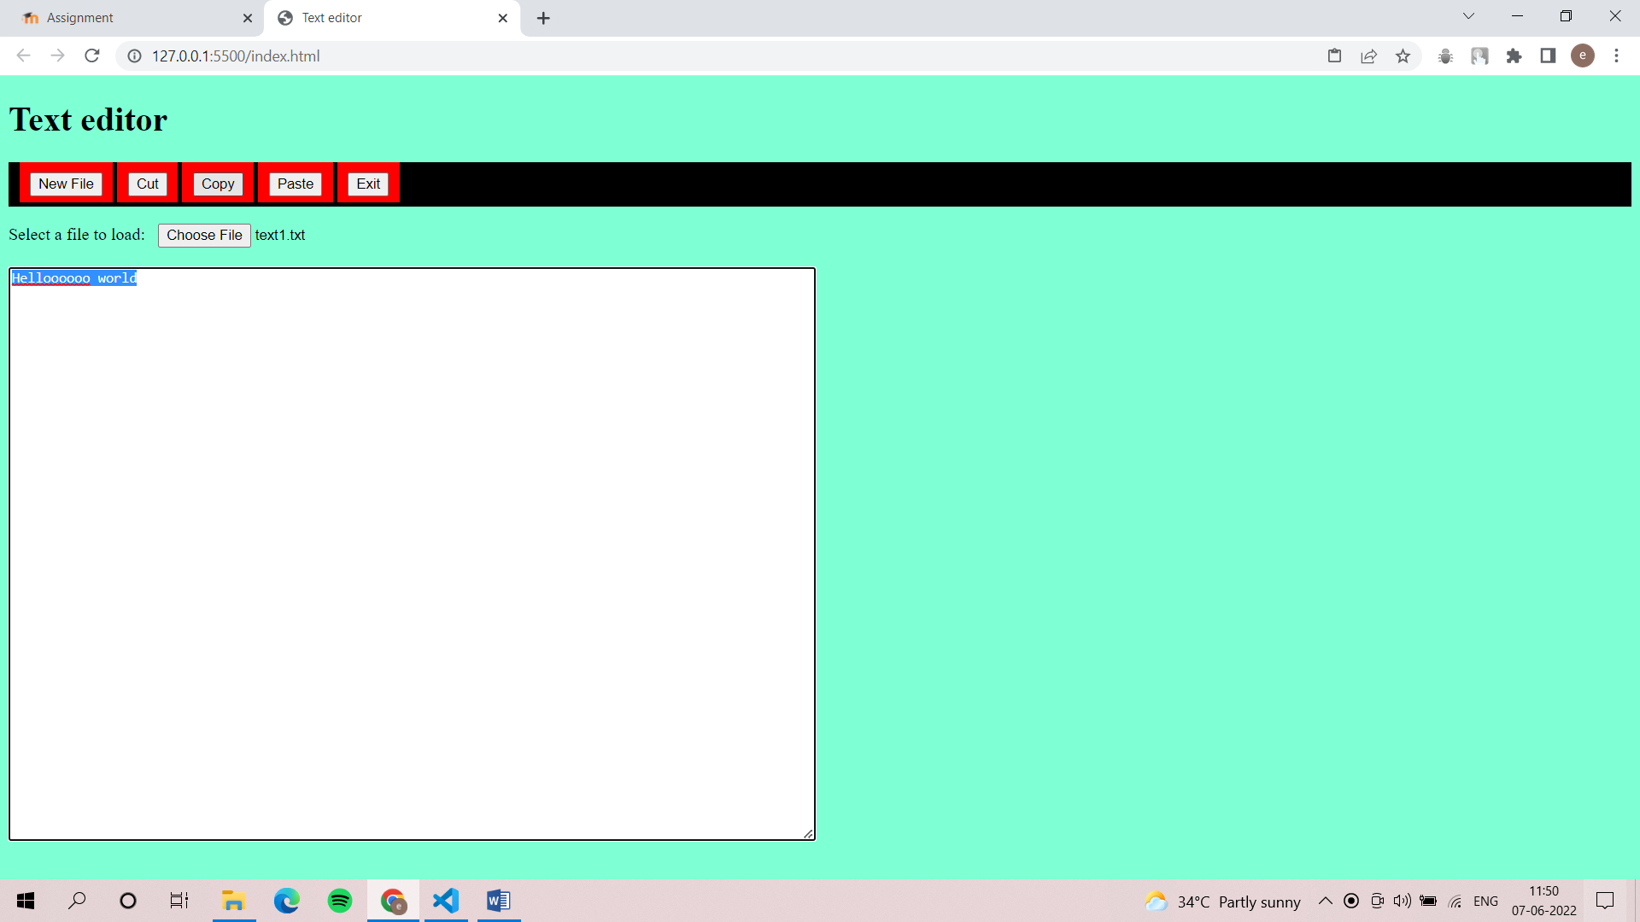

**Paste fuction:**

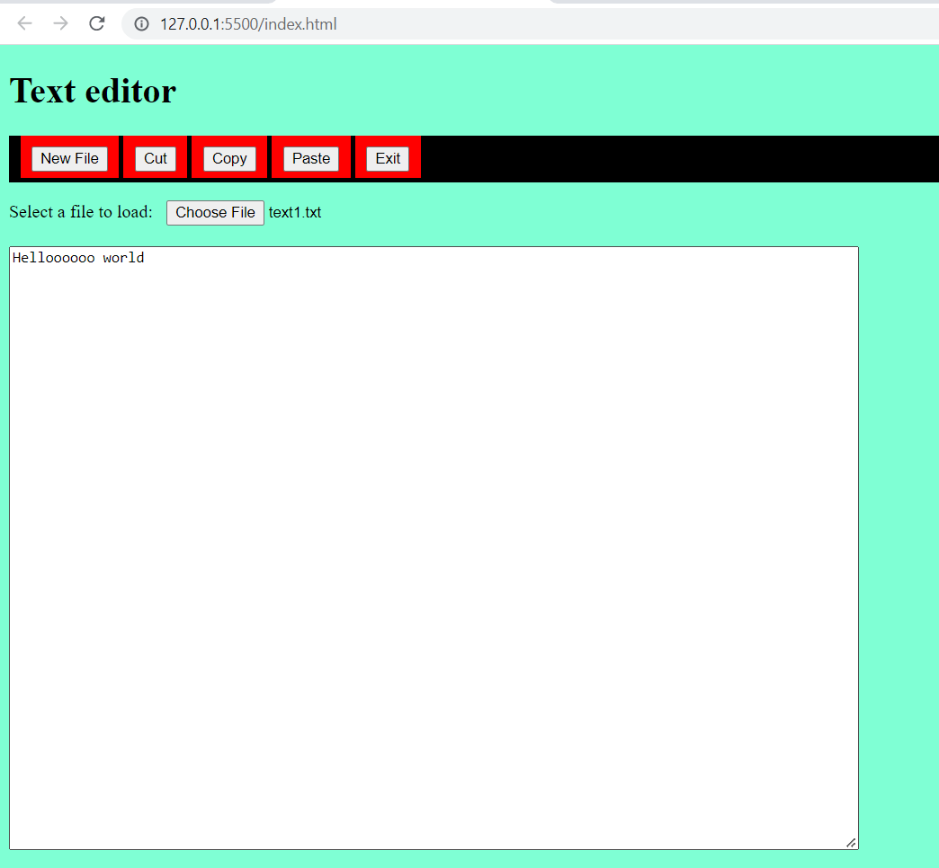

**New File:**

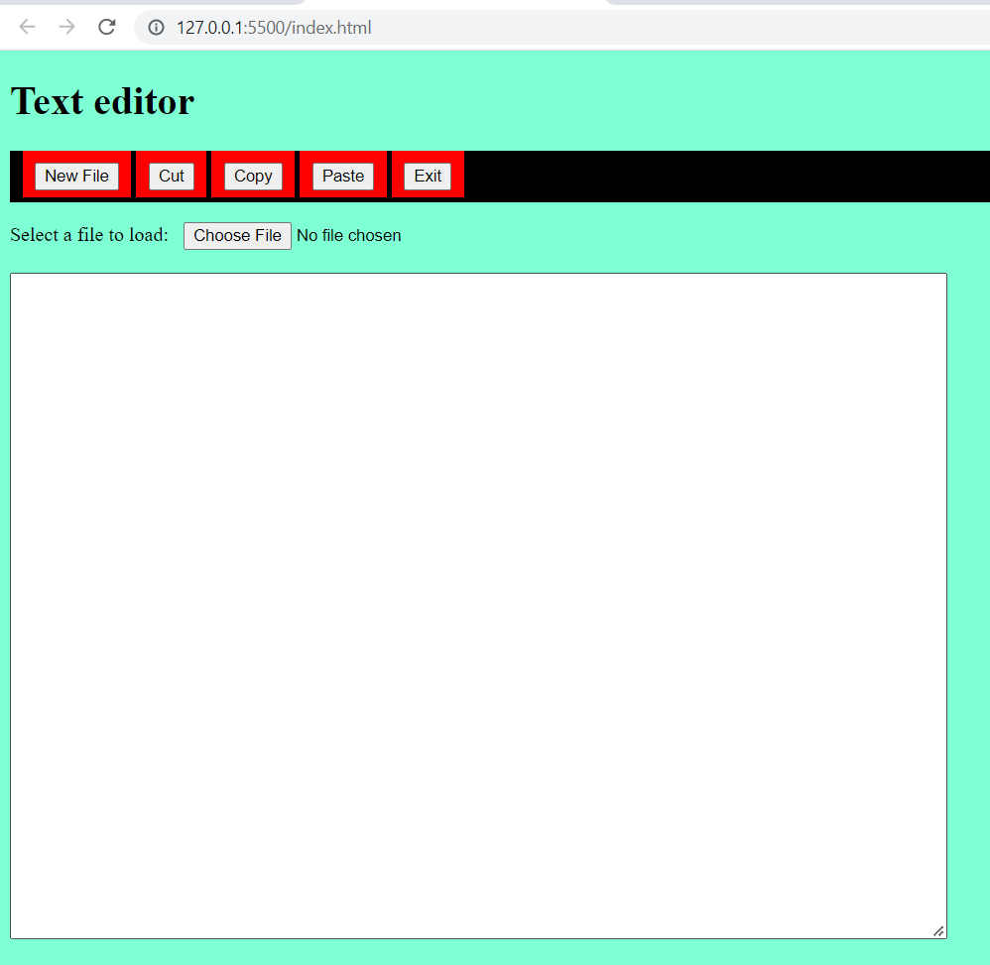

**Exit:**

